|  |  |
| --- | --- |
| **Conferencia Mundial de Radiocomunicaciones (CMR-15) Ginebra, 2-27 de noviembre de 2015** |  |
| **UNIÓN INTERNACIONAL DE TELECOMUNICACIONES** |  |
|  |  |
| **SESIÓN PLENARIA** | **Revisión 1 al Documento 102(Add.23)(Add.2)-S** |
|  | **5 de noviembre de 2015** |
|  | **Original: inglés** |
|  | |
| Corea (República de) | |
| Propuestas para los trabajos de la conferencia | |
|  | |
| Punto 9.2 del orden del día | |

9 examinar y aprobar el Informe del Director de la Oficina de Radiocomunicaciones, de conformidad con el Artículo 7 del Convenio:

9.2 sobre las dificultades o incoherencias observadas en la aplicación del Reglamento de Radiocomunicaciones; y

Introducción

La Oficina de Radiocomunicaciones preparó el Informe sobre el punto 9.2 del orden del día de la CMR-15 (véase el [[Addéndum 2](http://www.itu.int/md/dologin_md.asp?lang=en&id=R12-WP7B-C-0293!N01!MSW-E) al Documento 4 de la CMR-15, Informe del Director](https://www.itu.int/md/dologin_md.asp?lang=en&id=R15-WRC15-C-0004!A2!MSW-E)). En el Informe del Director se resumen las experiencias de la Oficina de Radiocomunicaciones en la administración del Reglamento de Radiocomunicaciones (RR), incluidas las dificultades e incoherencias encontradas en la aplicación de las correspondientes disposiciones.

En el Cuadro 3 de ese documento se consigna una lista de algunos textos del RR que tal vez sea necesario actualizar y que se señalan a la atención de la CMR‑15 para que los examine y efectúe las convenientes actualizaciones, si procede.

En lo que respecta al número 5.562D, en el Informe se sugiere lo siguiente;

*Supresión porque la atribución es válida «hasta 2015». Ambigüedad con respecto a cuándo en 2015. ¿La atribución expira o deja de ser válida el 1 de enero de 2015? Sea como sea, la atribución dejará de ser pertinente en la próxima edición del RR.*

*(También será necesario considerar si se han de modificar en consecuencia el número* ***5.149*** *y su aplicación en el Cuadro para las bandas 123-130 GHz y 167-174,5 GHz)*

Sin embargo, dado que, en la República de Corea, el servicio de radioastronomía utiliza intensamente las bandas 124-130 GHz y 134-136 GHz en modo VLBI y de parábola única, será necesario actualizar el número 5.562D del RR para reflejar la utilización actual, en lugar de suprimirlo.

Consideración del número 5.562D del RR para KVN en Corea

El Instituto de Astronomía y Ciencia Espacial de Corea (KASI) creó la Red VLBI de Corea (KVN) para lograr los siguientes objetivos: a) estudiar la formación y muerte de estrellas mediante la observación de máseres de agua (H2O), metanol (CH3OH) y monóxido de silicio (SiO) a altas resoluciones; b) investigar la estructura y dinámica de nuestra galaxia mediante observaciones VLBI astrométricas de alta precisión de las fuentes radioeléctricas de la galaxia; y c) estudiar la naturaleza de los núcleos galácticos activos (AGN) y su población a altas frecuencias. En tanto que red VLBI con objetivos definidos, KVN también pretende estudiar las propiedades espectrales y temporales de las fuentes transitorias, como las regiones de formación de estrellas explosivas, las fuentes radioeléctricas compactas de variabilidad diaria, los AGN con erupciones de radiación gamma, etc., efectuando observaciones sistemáticas de supervisión en múltiples longitudes de ondas.

El 30 de agosto de 2008, el radiotelescopio Yonsei de KNV recibió la primera luz de parábola única. Una vez efectuadas las observaciones de evaluación del rendimiento de parábola única, los tres radiotelescopios de KVN se utilizan hoy en día para proyectos VLBI científicos mundiales y realizan activamente observaciones de parábola única y de continuum de máseres de H2O, SiO y metanol, y de fuentes radioeléctricas compactas extragalácticas. En la Figura 1 se muestran los resultados obtenidos por KVN en las bandas de 21,7 GHz, 43,4 GHz, 86,8 GHz y 129,3 GHz el 22 de marzo de 2014 (Sang-sung Lee, 2015).

KNV es un sistema de observación único en el mundo para efectuar observaciones con una polarización en múltiples frecuencias simultáneamente en las bandas de 22 GHz, 43 GHz, 86 GHz y 129 GHz (dos de ellas también para la observación con dos polarizaciones). KNV está formada por tres radiotelescopios de 21 m con longitudes de línea de base que oscilan entre 305-476 km. El sistema cuasióptico equipado con antenas permite realizar cuatro observaciones simultáneas en las bandas: 21,25-23,25 GHz, 42,11-44,11 GHz, 85-95 GHz y 124‑142 GHz. La República de Corea desearía continuar utilizando estas bandas para el SRA.

FigurA 1

**Imágenes científicas de 3C279 obtenidas por KVN entre 22 GHz y 130 GHz en marzo de 2014**

Este mapa es la primera radioimagen de detección del núcleo galáctico fuerte en radio 3C279, obtenida mediante observaciones simultáneas en cuatro bandas de frecuencias entre 22 y 130 GHz. En la parte superior del mapa de contorno se muestra el modelo Gaussiano circular. Los ejes de cada mapa son las desviaciones de ascensión recta y declinación desde el centro de seguimiento en mas (milisegundos de arco).

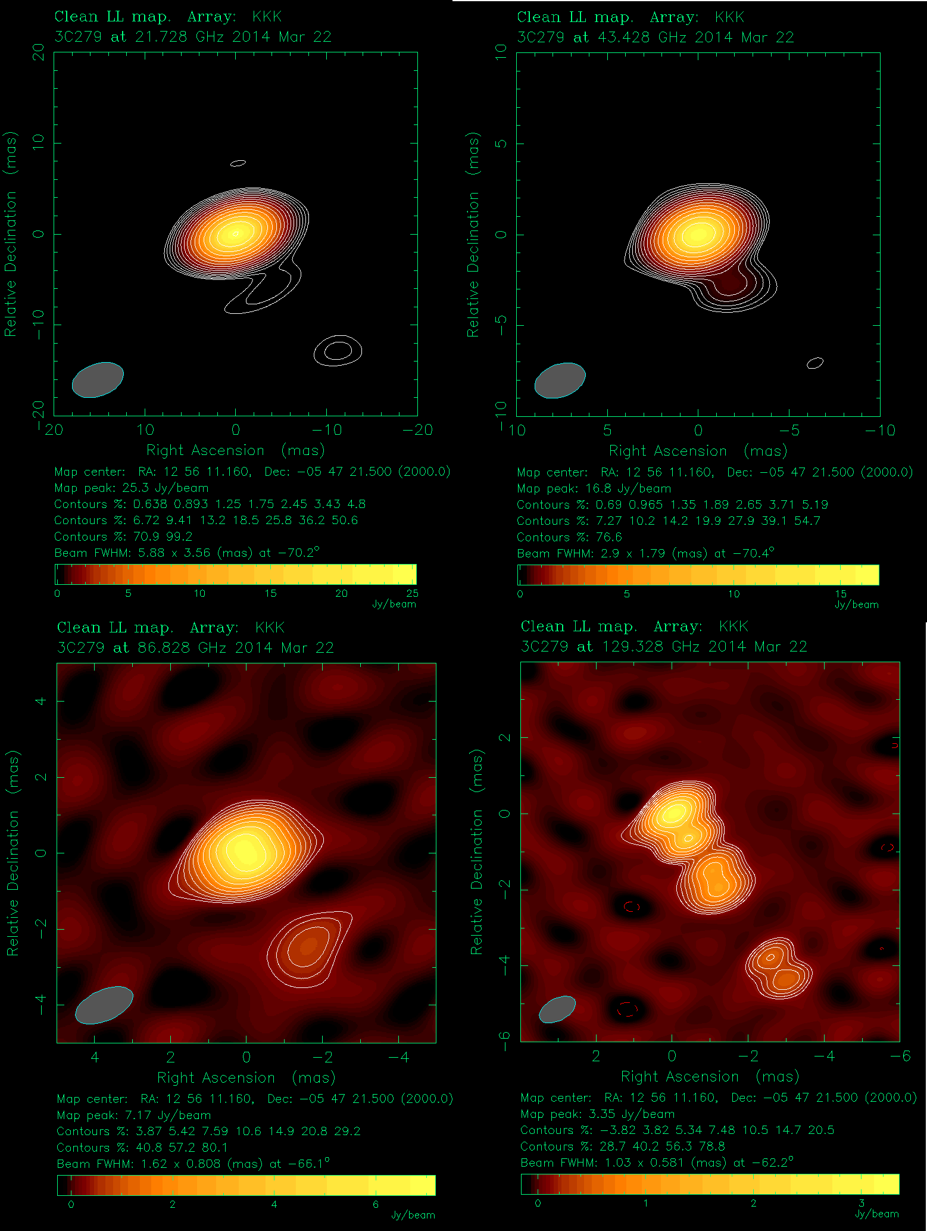

Propuestas

ARTÍCULO 5

Atribuciones de frecuencia

Sección IV – Cuadro de atribución de bandas de frecuencias  
(Véase el número 2.1)

MOD KOR/102A23A2/1

119,98-151,5 GHz

|  |  |  |
| --- | --- | --- |
| Atribución a los servicios | | |
| Región 1 | Región 2 | Región 3 |
| 123-130 FIJO POR SATÉLITE (espacio-Tierra)  MÓVIL POR SATÉLITE (espacio-Tierra)  RADIONAVEGACIÓN  RADIONAVEGACIÓN POR SATÉLITE  Radioastronomía MOD 5.562D  5.149 5.554 | | |

**Motivos:** Modificar el número 5.562D del RR en la banda 124-130 GHz.

MOD KOR/102A23A2/2

5.562D*Atribución adicional*: en Corea (Rep. de), la banda 123-130 GHz está atribuida también al servicio de radioastronomía, a título primario.     (CMR‑15)

**Motivos:** Este número es necesario para el funcionamiento del servicio de radioastronomía en la República de Corea, habida cuenta de que desde 2008 están funcionando en la banda 124-136 GHz tres radiotelescopios. Estas bandas son de vital importancia para el SRA a fin de efectuar observaciones simultáneas de la molécula de monóxido de silicio (SiO), sus variantes isotópicas y observaciones del continuum. Las consecuencias de las atribuciones a título primario con igualdad de derechos en estas bandas sólo afectarán a la República de Corea, que en la actualidad explota tres telescopios de 21 m.

MOD KOR/102A23A2/3

158,5-200 GHz

|  |  |  |
| --- | --- | --- |
| Atribución a los servicios | | |
| Región 1 | Región 2 | Región 3 |
| 167-174,5FIJO  FIJO POR SATÉLITE (espacio-Tierra)  ENTRE SATÉLITES  MÓVIL 5.558  5.149 | | |

**Motivos:** Las bandas de frecuencias 171-171,6 GHz, 172,2-172,8 GHz y 173,3-174 GHz ya no se utilizan para el SRA en la República de Corea.

______________